Je m’appelle : ………………….

Je suis un funambule !

- Ecris dans chaque bulle le numéro qui convient.

  - le titre de l’histoire (n°1)
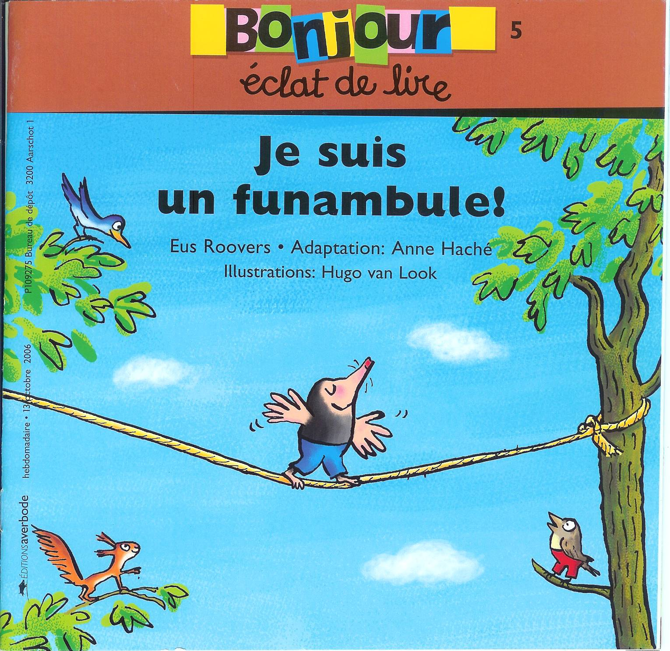
  - l’auteur (n°2)
  - l’illustrateur (n°3)
  - l’éditeur (n°4)
  - le nom de la revue (n°5)

- Nomme les personnages et relie-les à l’endroit où ils vivent.
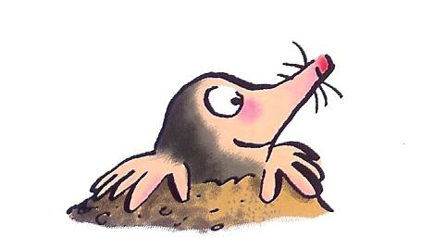

………………… * * dans le ciel

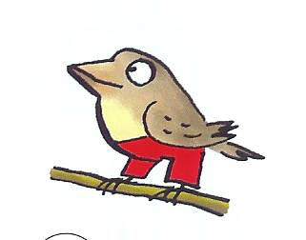

………………… * * sous la terre

- Coche la bonne définition.

Un funambule c’est quelqu’un qui □ fuit dans une ambulance.
□ se déplace sur un fil en hauteur.
□ fait des bulles avec de la fumée.

- Remets les images dans l’ordre chronologique de l’histoire.

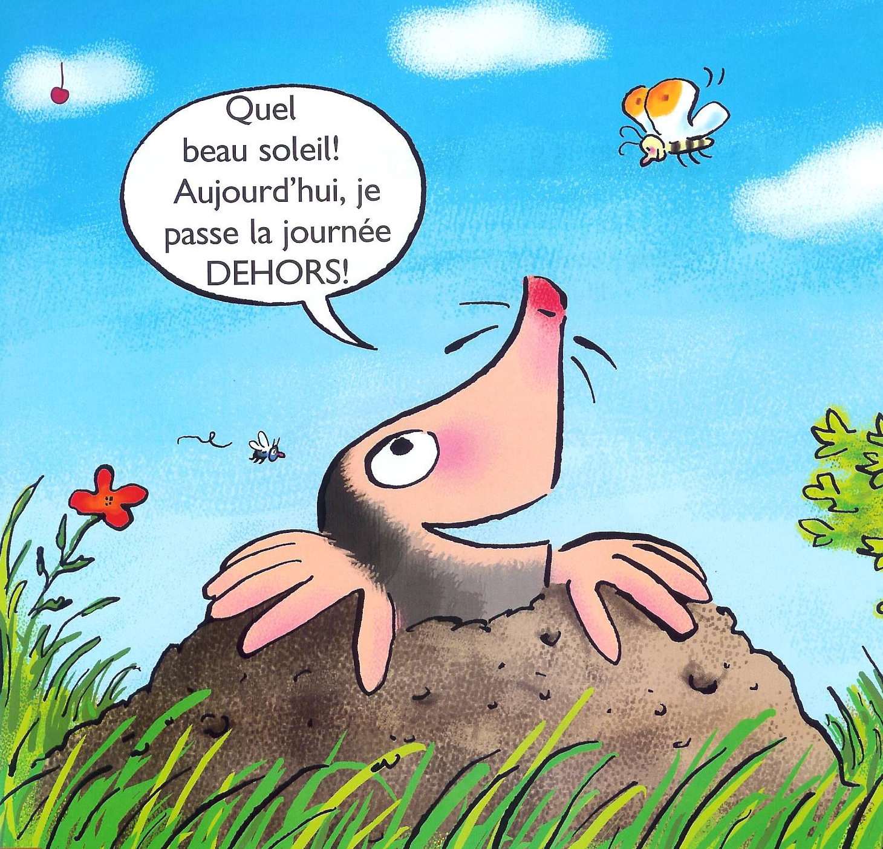
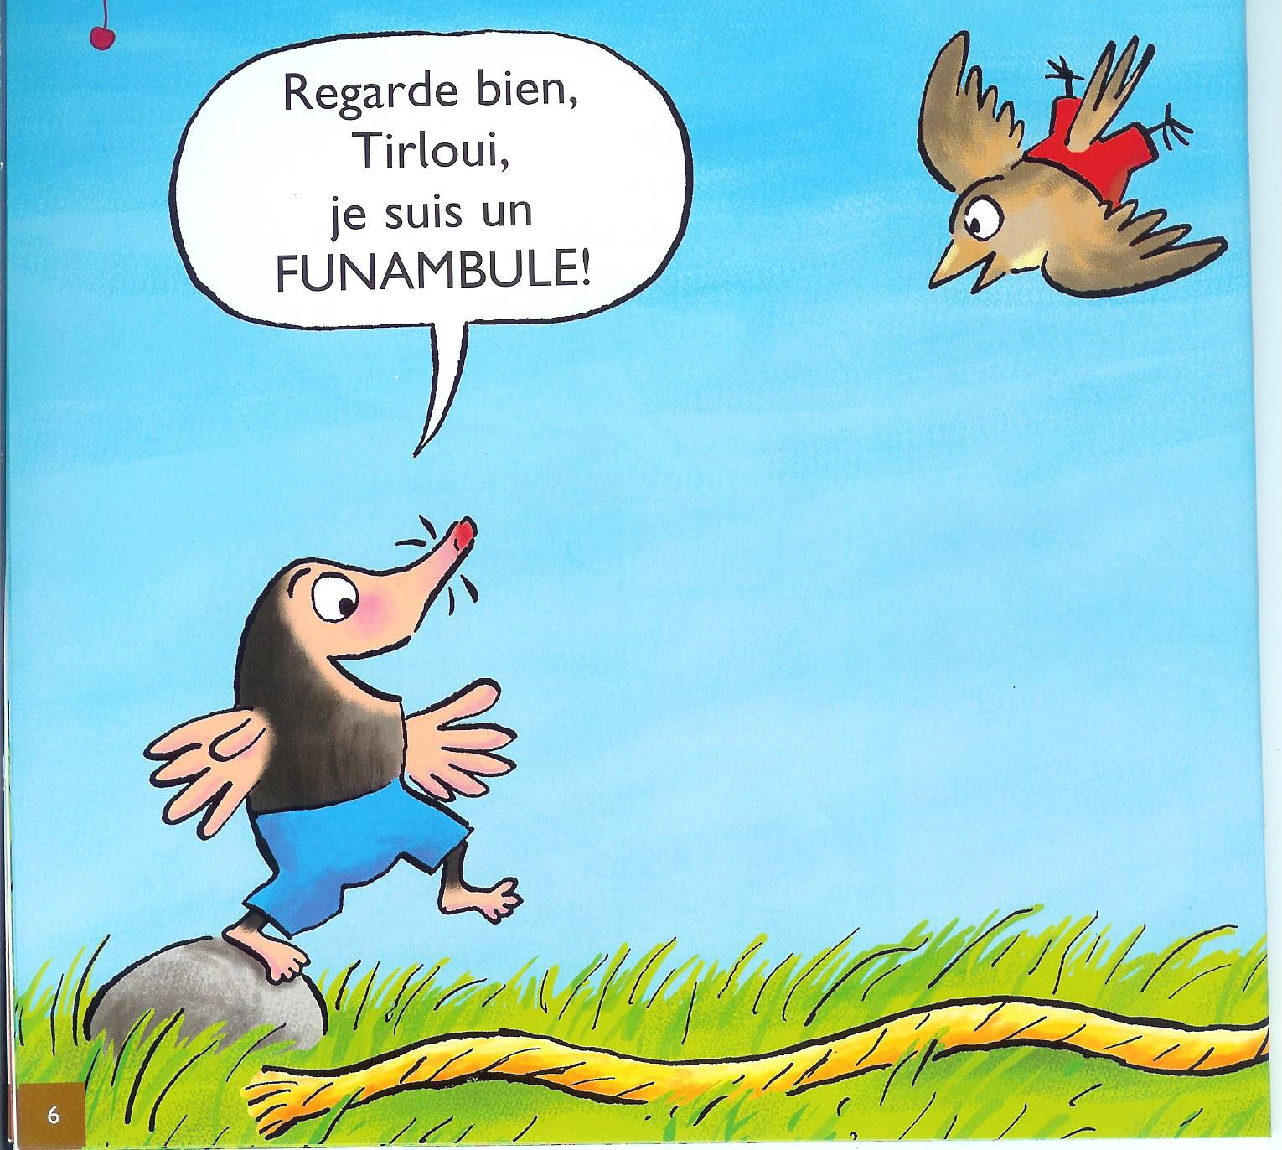
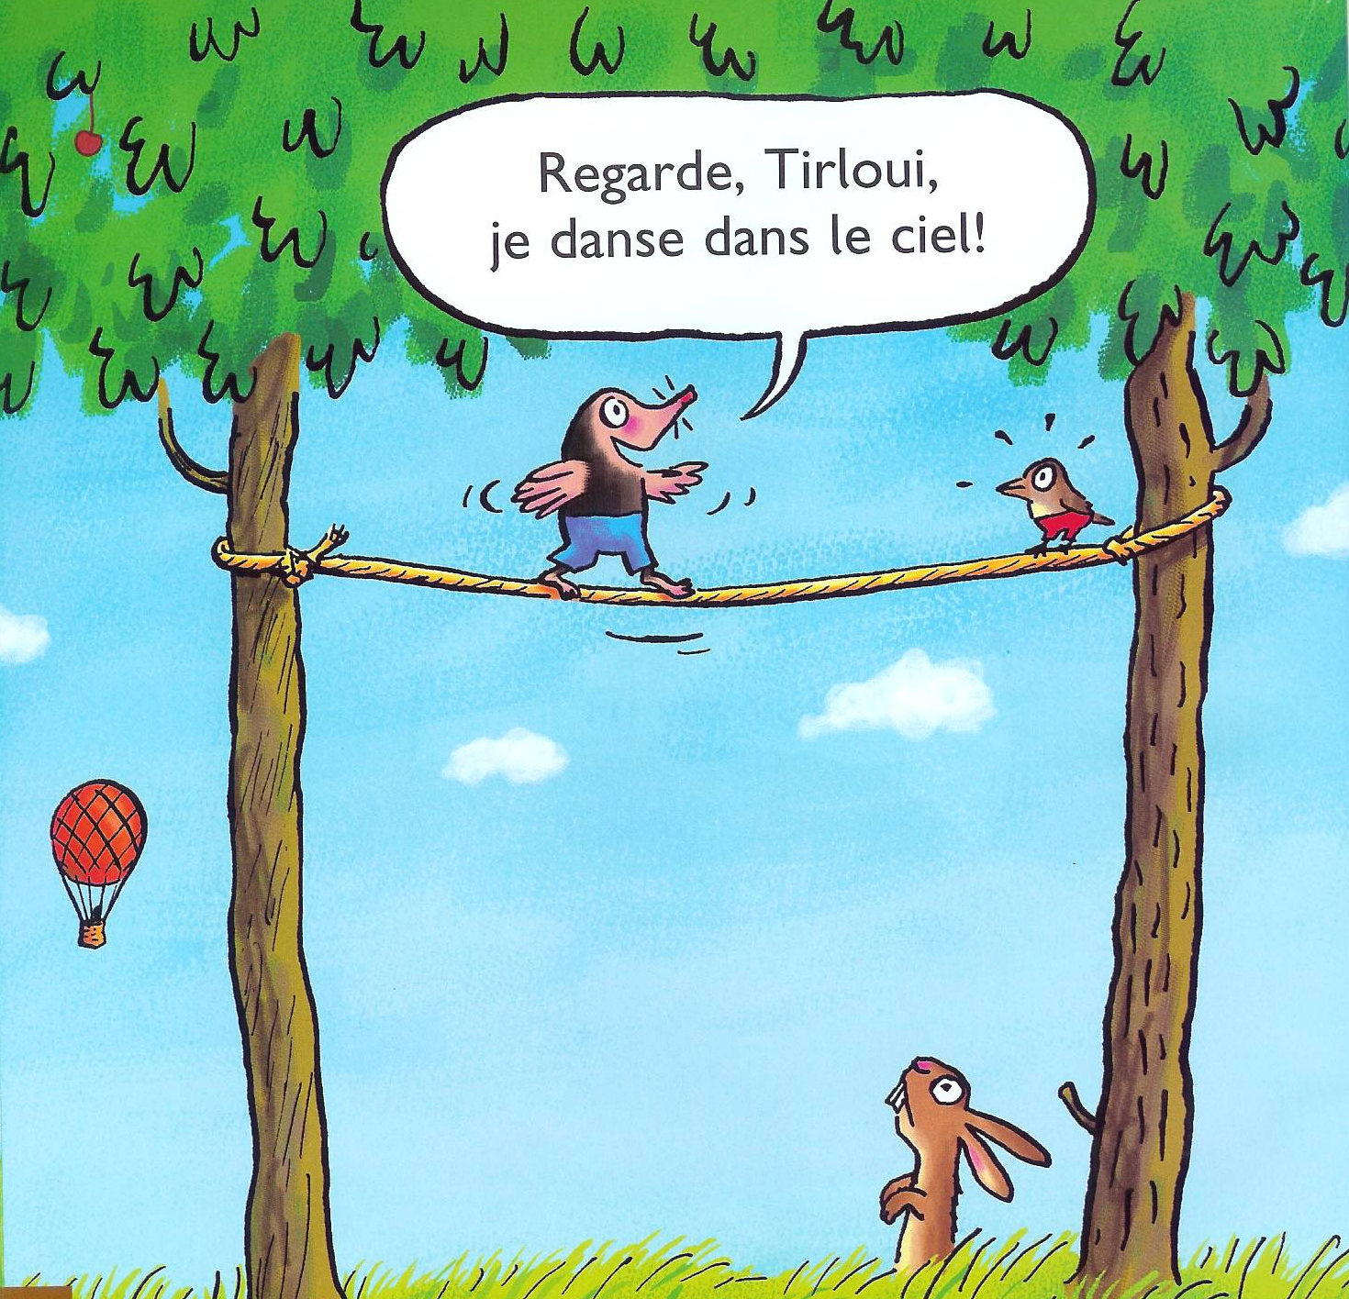
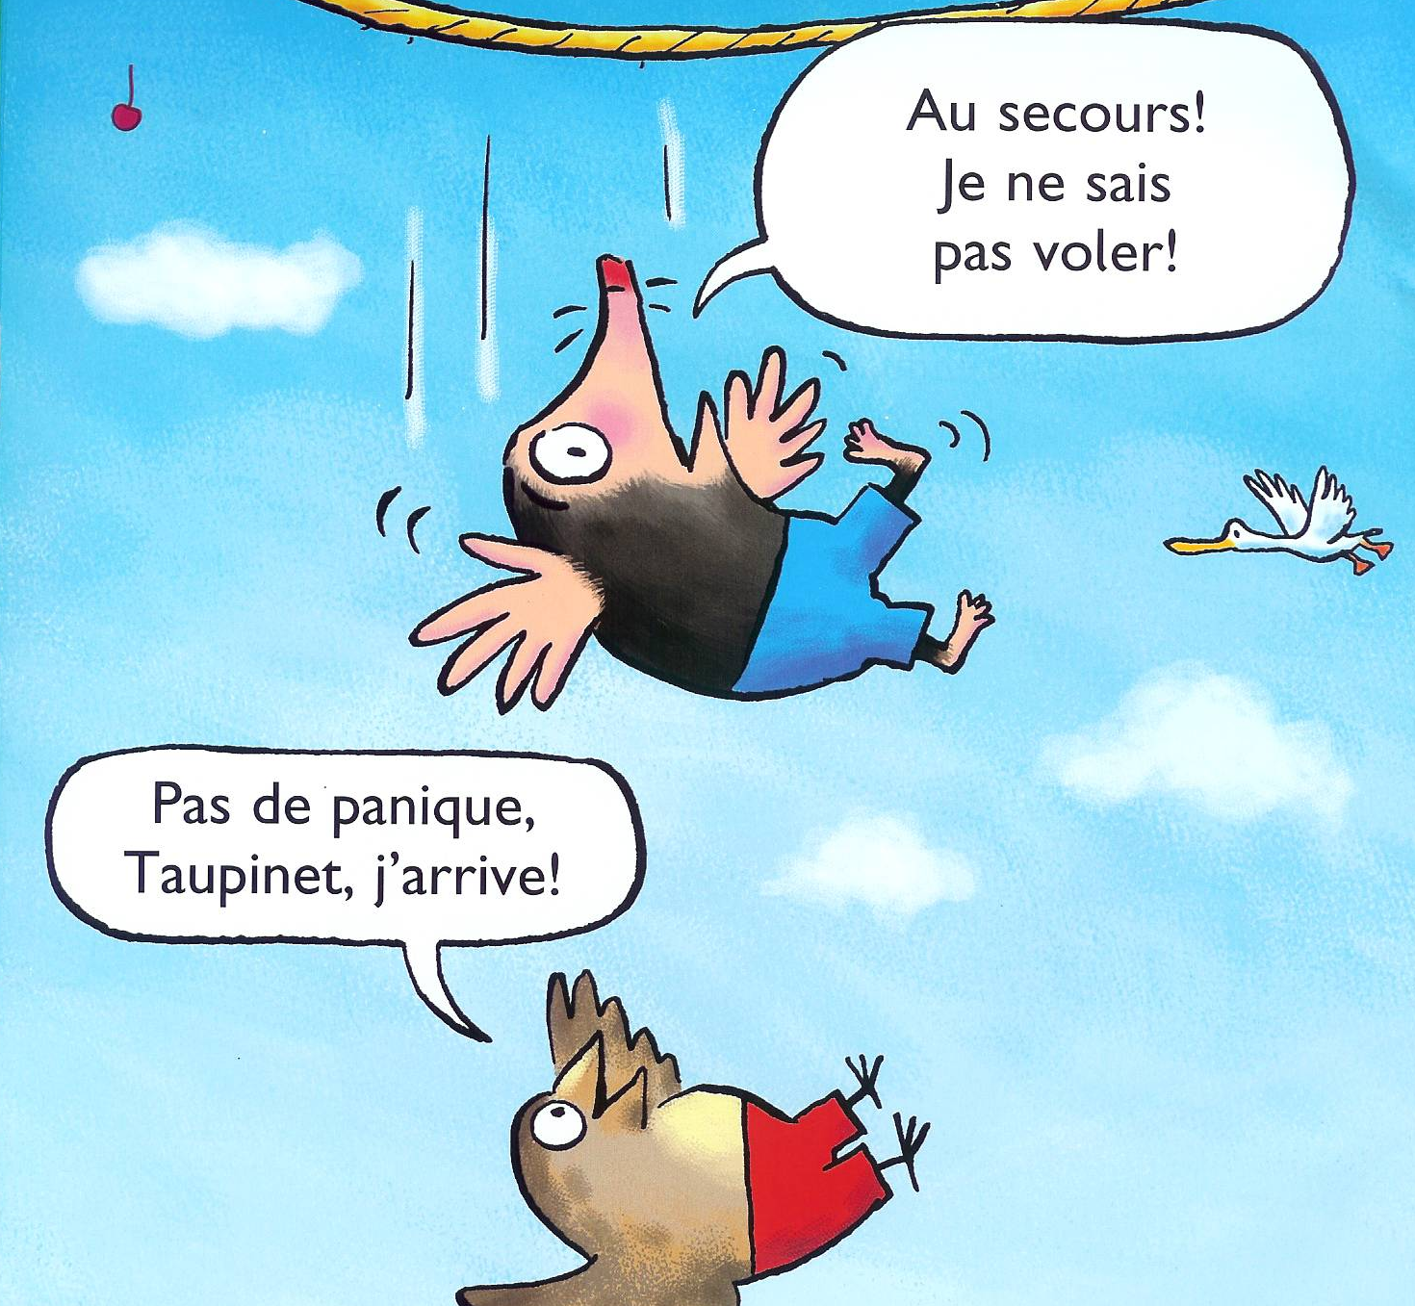

- Relie les personnages à leurs paroles.
AH !AH !
J’ai une idée géniale !
Pas de panique, j’arrive !

Attention, tu vas tomber
Redescends, c’est trop dangereux !
Je tends la corde entre deux arbres.
Je ne sais pas voler !

- Entoure ce que Taupinet recherche pour son déjeuner.

Un mille-pattes un ver de terre un mulot un perce-oreille un serpent

- Classe par ordre croissant (du moins haut au plus haut).

Monter plus haut que …… les montagnes
…… les arbres
…… la lune
…… les maisons .

- Complète avec des mots du texte.

- Un, deux, trois pas ……………………… un, deux, trois pas …………………………

- Il le regarde poser ……………………… bien tendue sur …………………………….

- Une …………… reste ……… la terre toute la journée, à …………… des galeries.

- Recopie la phrase qui explique cette image.
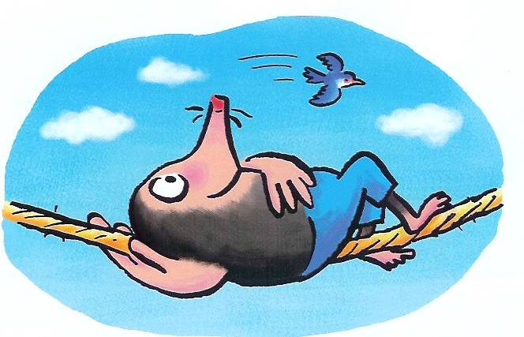

………………………………………………………………………

- Cite les 3 choses que Taupinet trouve en passant sa journée dehors.

Il a de …………………… , de …………………… , de ……………………

- Recompose les phrases correctement.

tout seul – Je – dans le noir. – ne reste pas –

……………………………………………………………………………………………………

sous la terre – toute la journée – Une taupe – à creuser – reste – des galeries.-

……………………………………………………………………………………………………

une souris – Un petit chat – qui cherche – qui fait la sieste ? –

……………………………………………………………………………………………………

- Ajoute les adjectifs aux noms suivants.

La terre → …………………………………………………………………………

Un serpent → …………………………………………………………………………

Un ver de terre → …………………………………………………………………………

Une corde → …………………………………………………………………………

